Nuovamente superata la soglia del miliardo di euro di fatturato
Nel 2019 il gruppo Hettich cresce ancora

Il gruppo Hettich, uno dei più grandi produttori di ferramenta per mobili al mondo con sede centrale a Kirchlengern, ha realizzato nel 2019 un fatturato pari a 1,1 miliardi di euro, con un incremento del 3,2% rispetto al 2018.

La quota di export ha coperto il 72%. Nel 2019 sono stati nuovamente investiti a livello globale oltre 100 milioni di euro in prodotti. Il numero delle collaboratrici e dei collaboratori di Hettich nel mondo ha registrato una media annua di 6.700 persone, di cui più di 3.600 operative solo in Germania.

Se si considera l’eterogeneità dello sviluppo economico dei mercati mondiali, il rinnovato aumento del fatturato assume grande importanza. “Il nostro team attivo, in sinergia con i nostri clienti e fornitori, ha nuovamente superato il miliardo di fatturato. L’ulteriore incremento registrato nel 2019 è il risultato della nostra grande coesione nel rispondere alle esigenze di diversi mercati e della compattezza dimostrata dall’intero team Hettich nel mondo”, commenta Sascha Groß, Direttore generale di Hettich Holding.
La pandemia del Coronavirus avrà notevoli ripercussioni sullo sviluppo delle attività nel 2020.

Ruolo trainante dei prodotti innovativi
Hettich, con le sue innovazioni, fornisce al settore stimoli sempre importanti. Nell’anno in corso si prevede un ulteriore slancio grazie agli attuali sviluppi di prodotti nell’ambito dei cassetti e dei sistemi per ante scorrevoli: in primavera prenderà il via la commercializzazione dell’innovativa piattaforma per cassetti AvanTech YOU. Questa soluzione apre la strada alla progettazione personalizzata dei cassetti e colpisce per il suo stile minimalista e lineare, in cui gli elementi tecnici di fissaggio e di regolazione non sono più visibili. La piattaforma permette di adattare colore, forma e materiale del prodotto alle esigenze individuali dei clienti in tutta semplicità.

“Comfort da godere” è lo slogan che meglio descrive il sistema per ante scorrevoli TopLine XL sviluppato espressamente per i frontali ampi e pesanti. Un comfort evidente già a partire dalla facilità di montaggio: persino le ante di grande formato possono essere appoggiate a terra in sicurezza, agganciate rapidamente e regolate con pratiche operazioni. Oltre alla possibilità di progettare armadi di grandi dimensioni i clienti apprezzano in particolare le eccezionali caratteristiche di scorrimento: con TopLine XL le ante fino a 100 kg di peso si aprono e si richiudono delicatamente, in modo quasi impercettibile.
Anche l’offerta digitale ampliata è degna di attenzione: Hettich ha notevolmente potenziato i propri eService e assiste i partner con efficienza ancora maggiore dall’idea iniziale, attraverso il sourcing dei prodotti e la pianificazione, fino al montaggio dei mobili. Dalla nuova versione del catalogo “Tecnica & Applicazioni”, tramite QR-Code si perviene direttamente agli eService adatti sulla pagina web Hettich. In futuro, tutti i prodotti da ordinare e le fonti d’informazioni utili saranno disponibili nel nuovissimo “Hettich eShop”, naturalmente anche su dispositivo mobile. L’uso di moderni tool online consentirà così a commercianti e falegnami di lavorare con rapidità ed efficienza ancora maggiori.

Investimenti
Nel 2019 il gruppo Hettich ha nuovamente investito il 10% circa del fatturato annuo. Gli investimenti principali hanno riguardato, p.es., l’innovativa piattaforma per cassetti AvanTech YOU e il potenziamento delle capacità produttive nei e per i mercati asiatici in crescita. Inoltre, a Indore (India) è appena stata inaugurata un’ulteriore sede produttiva con una superficie di 28.000 m².

Gestione sostenibile
Sostenibilità e responsabilità sociale appartengono da sempre alla filosofia aziendale di Hettich e rappresentano principi che, per tradizione, sono saldamente ancorati anche nella collaborazione con i clienti: dalla gestione sostenibile come impresa di famiglia in quarta generazione, all’efficienza di energia e risorse nella produzione, fino al riciclo degli imballaggi per il trasporto. Hettich rispetta i rigorosi requisiti del regolamento EMAS fin dal 1997. Anche nel 2019 lo stabilimento di Kirchlengern/Bünde ha superato con successo l’audit EMAS esterno, con conseguente prolungamento del sigillo di qualità ambientale dell’UE.

Le seguenti immagini sono disponibili per il download su www.hettich.com, menu: Stampa:
Immagine
Didascalia
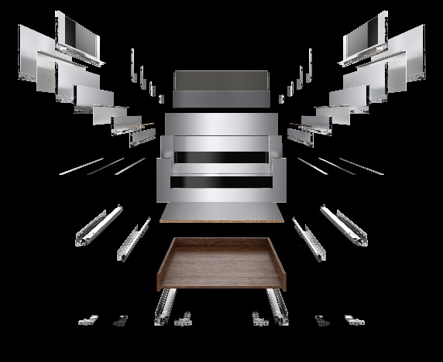
172020_a
Versatilità e convenienza grazie alla piattaforma: AvanTech YOU di Hettich consente l’impiego di un cassetto su due guide diverse con lo stesso schema di foratura. Foto: Hettich

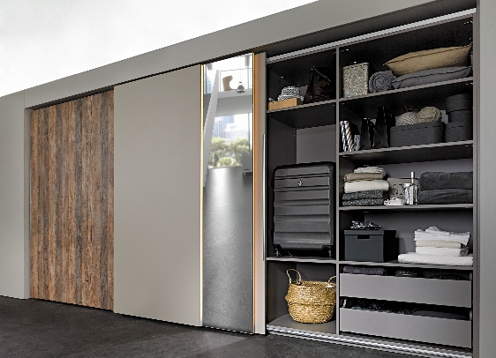
172020_b
Comodo montaggio a scatto: anche le strutture a tutta altezza sono facili da realizzare con il nuovo dispositivo per ante scorrevoli TopLine XL di Hettich. Foto: Hettich

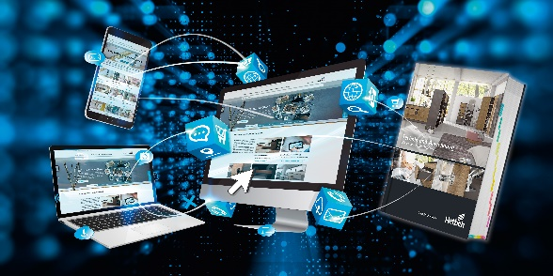
172020_c
Informazioni sui prodotti e Service Tool ovunque e in qualsiasi momento: l’attuale catalogo Tecnica & Applicazioni di Hettich è direttamente collegato alle pratiche offerte online. Foto: Hettich

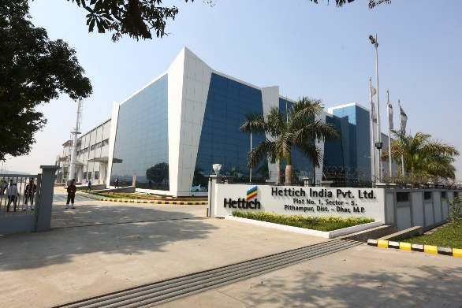
172020_d
A febbraio 2020 Hettich ha inaugurato il suo più grande capannone di produzione nel mondo a Indore, in India. Foto Hettich

Chi siamo
Fondata nel 1888, oggi Hettich è una delle aziende produttrici di ferramenta per mobili più grandi e di maggior successo a livello mondiale. Più di 6.700 collaboratrici e collaboratori in quasi 80 Paesi lavorano insieme con l’obiettivo di sviluppare una tecnica per mobili sempre più intelligente; in questo modo Hettich entusiasma persone in tutto il mondo ed è un partner prezioso per l’industria dell’arredamento, il commercio e l’artigianato. Il marchio Hettich si distingue per la coerenza dei suoi valori cardine: qualità, innovazione affidabilità e vicinanza ai clienti. Nonostante le dimensioni e la caratura internazionale, Hettich è rimasta un’impresa di famiglia. Il suo futuro non dipende dagli investitori ed è costruito con attenzione alla libertà, alla dimensione umana e alla sostenibilità. www.hettich.com

